Домашнее задание от 29.02.20/ Для всех групп.
- Подготовка к нотному диктанту
Нотный диктант (7.03.20) по трём октавам (первая, вторая и малая).
Упражнения для подготовке по расположению нот на нотном стане:
- Упр. 1: играть ноту на клавише ф-но в соответствующей октаве, затем называть название и проговаривать чётко, уверенно и максимально ОСОЗНАННО её расположение на нотном стане;
Например, играете ноту ре ПЕРВОЙ ОКТАВЫ на клавиатуре (соответственно в первой октаве) и произносите вслух: «Находится под первой линеечкой н.с.»
И так до тех пор, пока вы не добьётесь очевидной, ощутимой уверенности в своём ответе! Так со всеми пройденными нотами.
- Упр. 2: выпишите все ноты на нотный стан, показывайте на любую одну ноту, а задача ребёнка — назвать её название;
Например: показываете на ноту ми малой октавы и ребёнок должен почти без задержки, уверенно ответить её название и октаву: «ми малой октавы».
- Упр. 3: почти то же самое, что и во втором упражнении. Выпишите все ноты на нотный стан, показывайте на любую одну ноту, а задача ребёнка назвать её название, октаву, а затем расположение на нотном стане;
Например, показываете ребёнку на ноту фа второй октавы, а он произносит вслух: «фа второй октавы, находится на пятой линеечке нотного стана»".
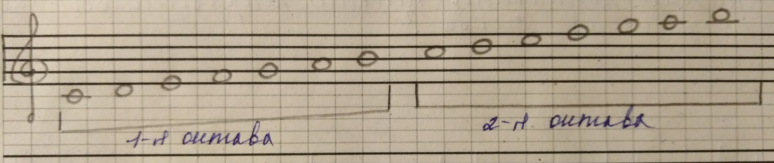
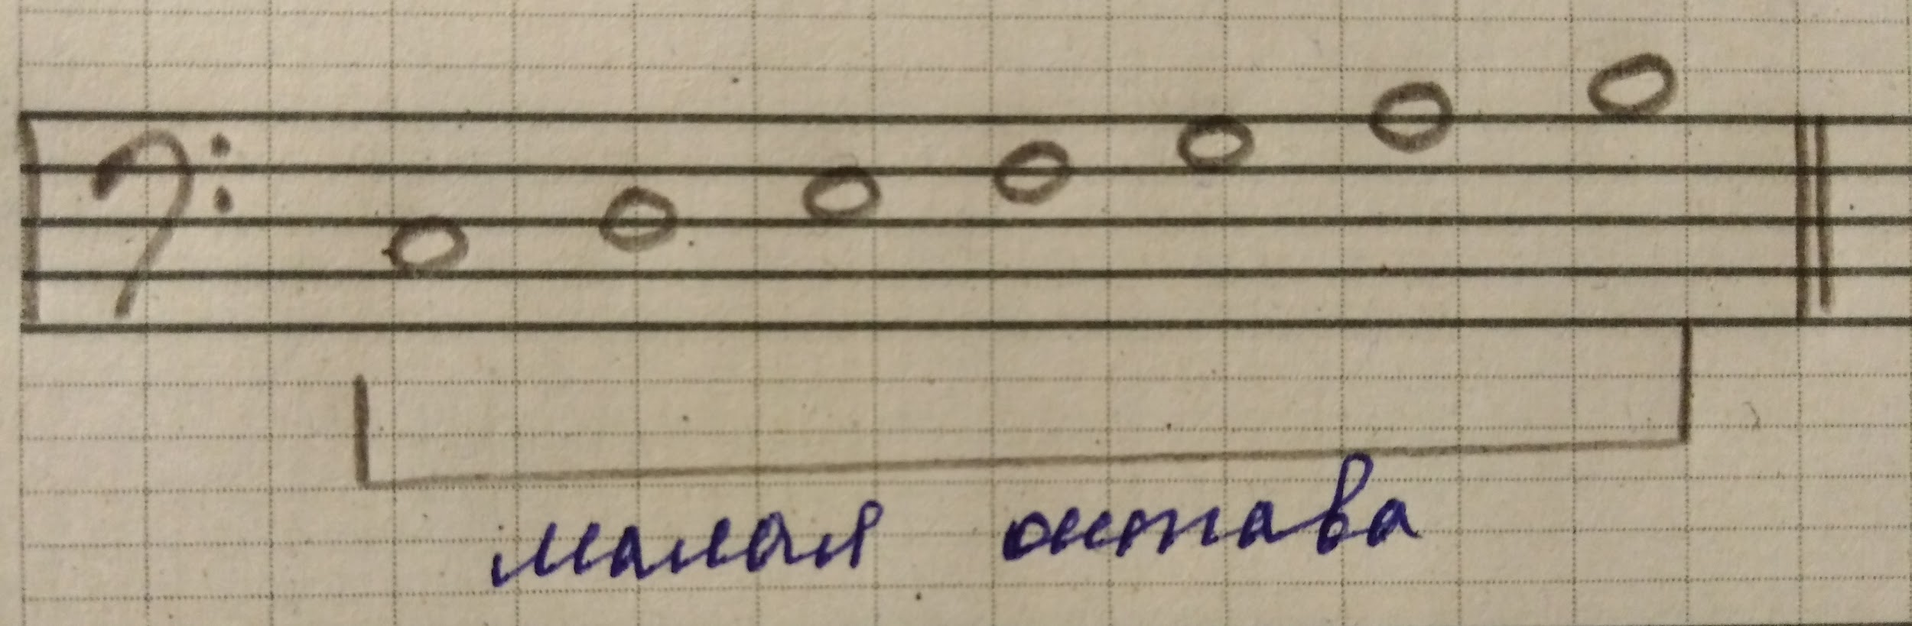
*Особенно сделайте акцент на МАЛУЮ ОКТАВУ! На последнем уроке большинство детей отвечали довольно слабо расположение нот малой октавы на нотном стане.
- Ритмическое рондо
Остаётся старое задание! + добавляется новый четырёхтактовый ритм, который также нужно включить в схему ритмического рондо и исполнять.
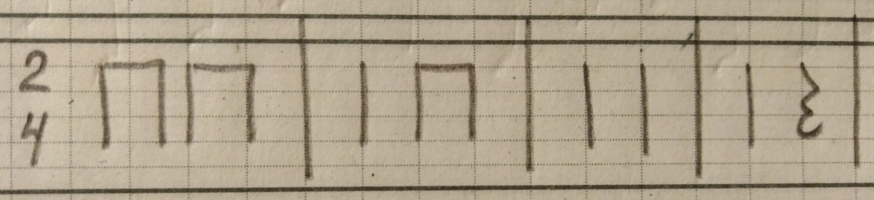
Итого,схема получится следующая:
Р-Э1-Р-Э2-Р-Э3-Р-Э4-Р
На рефрен и эпизоды можно применять любой ритмической рисунок, затем менять местами.
Прежние ритмы:
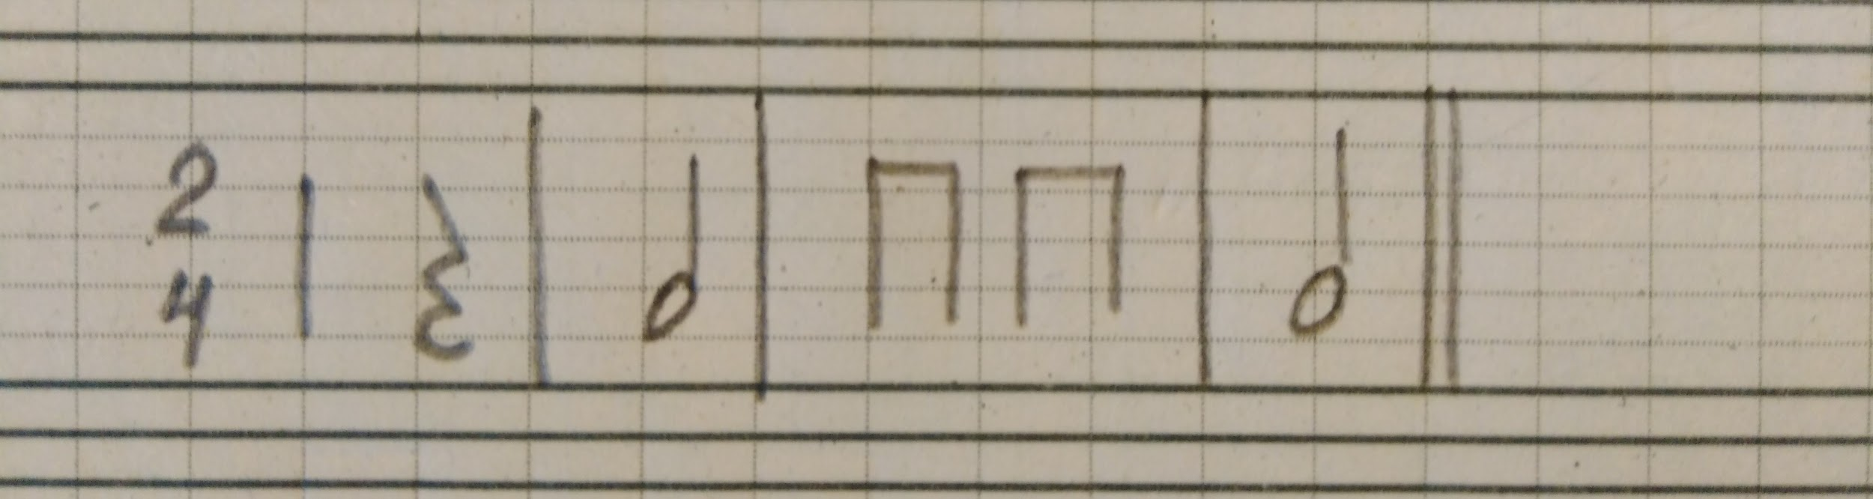
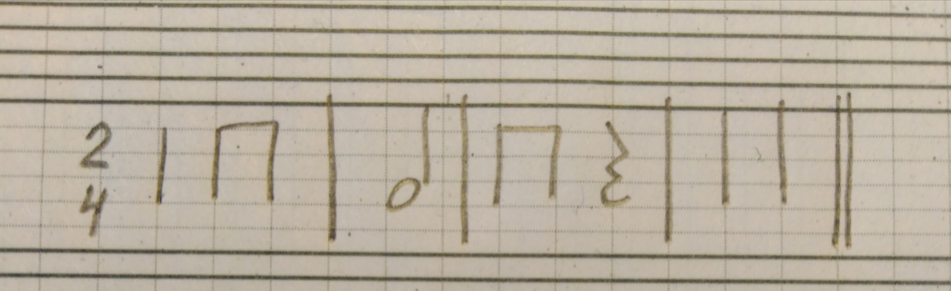
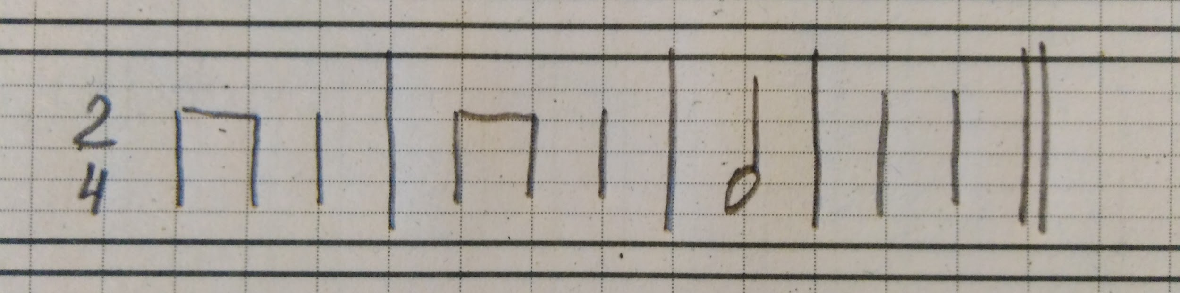
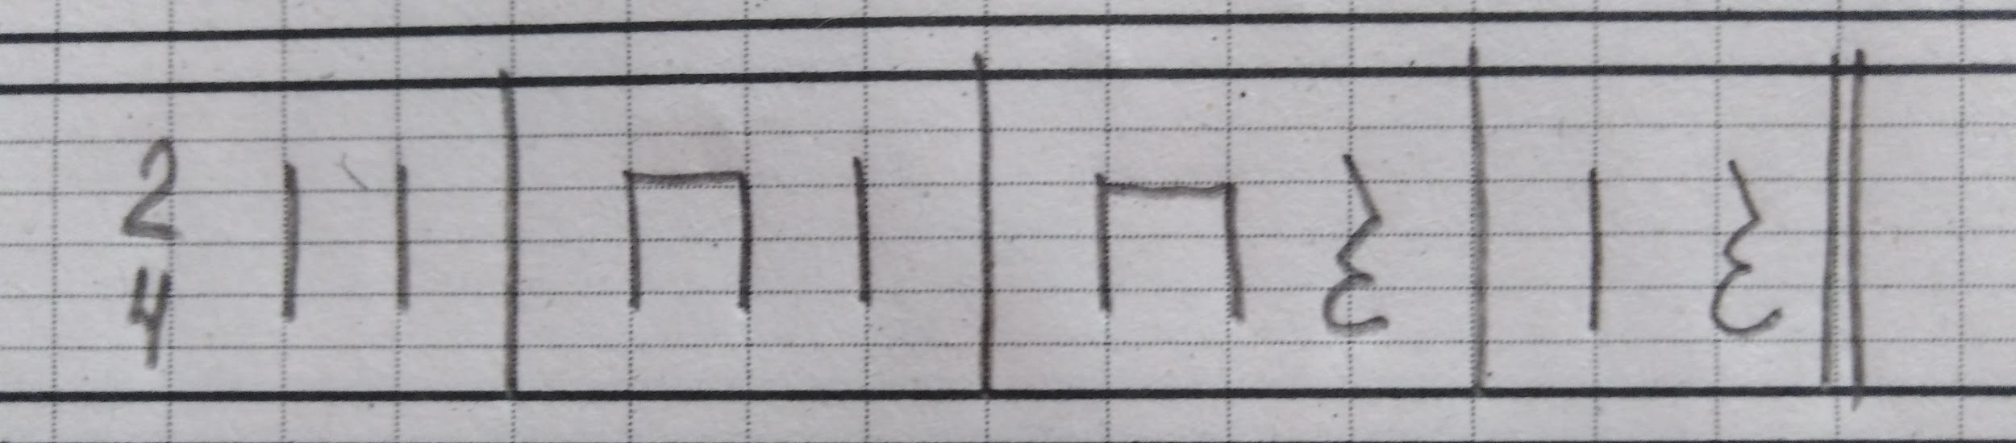

*Обратите внимание на шаги! Они должны быть с весом тела, нельзя "перевозить" по полу стопы ног - это не шаг! Мы занимаемся воспитанием чувства ритма и метра. На начальных этапах в этой непростой задаче может помочь только наше тело (ребёнка), физически. Старайтесь воспитывать правильные ощущения у тела вашего ребёнка: почувствовать метр можно только с помощью веса тела и не иначе. Не нужны крайности, т. е. отбивать стопы я не прошу, лишь делать более ощутимый шаг, а значит и более осознанный.
- Новое понятие: ступени
Лад бывает мажор и минор. Каждый из них можно построить по заданной схеме от любого звука. Прошли пока только схему мажора (т-т-пт-т-т-т-пт) и пробовали строить ла от звука до. Тогда познакомились с новым понятием - гамма, где звуки лады выстроились по порядку (гамма - звуки лада по порядку).
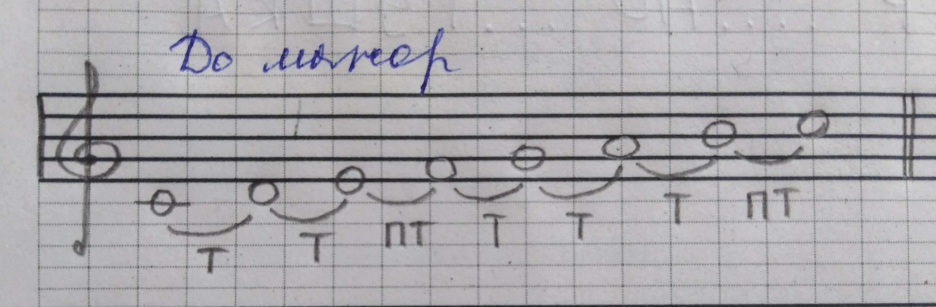
Но в гамме все звуки приобретают свой порядковый номер - и становятся ступенью со своим номером. Ступени ВСЕГДА (это правило!!!) обозначаются римскими цифрами. Но вот, что интересно - звуков в гамме восемь, а ступеней семь:
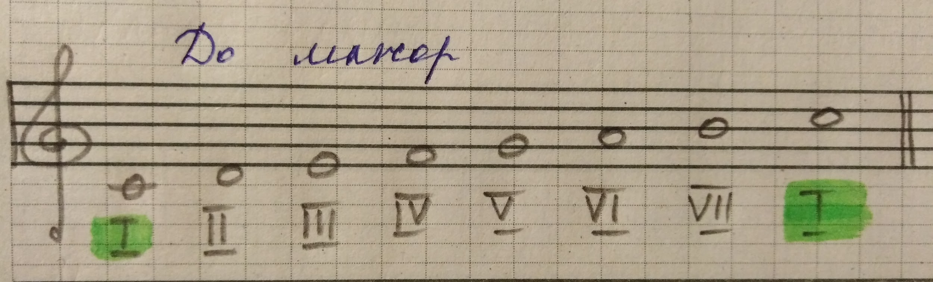
Поясняю: в гамме за каждой нотой, неважно в какой октаве она находится, закрепляется конкретный порядковый номер. Так как восьмая нота в гамме - это повторение "до" только в другой октаве, то у неё становится тоже порядковый номер ПЕРВОЙ СТУПЕНИ, как и у первой ноты "до".
Запомните: в гамме восемь нот и семь ступеней с повторением первой.
- Упражнения на октавы:
Продолжаем запоминать расположение октав на клавиатуре. Последняя октава, расположение которой мы прошли - большая октава. Находится слева от малой октавы а значит ещё ниже - в низком регистре.
Упражнение. Играйте границы октав на клавиатуре и называйте вмлух их названия для большей осознанности и лучшего запоминания:
1-2-3-4-3-2-1-м-б-м-1

